**КРАЕВОЙ КОНКУРС-ВЫСТАВКА НАУЧНО-ТЕХНИЧЕСКОГО ТВОРЧЕСТВА МОЛОДЕЖИ «ТАЛАНТЫ XXI ВЕКА»**

**ГБПОУ «Ставропольский региональный колледж вычислительной техники и электроники»**

ПРОЕКТ

**Видео игра «Car Drift Racing»**

Исполнитель*:* Беседен Богдан Олегович

студент 1 курса

Руководитель проекта:

преподаватель профессионального цикла

первой категории

Воронкина Е. Г.

Ставрополь 2023

|  |  |
| --- | --- |
| **ОГЛАВЛЕНИЕ** | |
| **ВВЕДЕНИЕ** | 3 |
| 1. **ОСНОВНАЯ ЧАСТЬ** | 4 |
| * 1. История развития видео игр   2. Зачем нужны компьютерные игры   3. Unity и C#. История появления и роль в разработке игр |  |
| 1. **РАЗРАБОТКА ИГРЫ** |  |
| **ЗАКЛЮЧЕНИЕ** | 26 |
| **БИБЛИОГРАФИЧЕСКИЙ СПИСОК** | 27 |

**ВВЕДЕНИЕ**

Каждый человек в свободное от работы время может захотеть скоротать время за игрой в компьютерные игры. В интернете есть множество игр в различных жанрах таких как: cтратегии, квесты, экшен, гонки, многопользовательские игры. Стратегии и квесты развивают логику и мышление, экшен и гонки помогают улучшить реакцию, а многопользовательские игры учат взаимодействию с другими игроками и воспитывают чувство ответственности перед ними.

Актуальность проекта заключается в том, чтобы помогать будущему водителю отточить множество необходимых ему навыков в неопасной форме, частично научить его реагировать на нестандартные ситуации, облегчить переход к управлению настоящим транспортным средством.

В проекте будут разобраны такие темы как: история зарождения видео игр, зачем нужны видео игры, а также самые популярные игры в жанре гонки.

1. **ОСНОВНАЯ ЧАСТЬ**
   1. **История появления онлайн сервисов**

Первые попытки придумать простые игры были предприняты еще до Второй мировой войны. При этом в 1947 году создали первую электронную игру. Монитором для нее стал экран военного радара. Он представлял собой симулятор ракет врагов. Также есть мнение, что первая компьютерная игра – это «ОХО», или «крестики-нолики». Ее создал Дуглас в 1952 году.

В 1966 году Ральф Баер придумал первую телевизионную игру «Chase». В нее можно было сыграть путем выведения изображения на экран домашнего телевизора. В 1967 году был придуман ряд интерактивных игр, для которых требовался лучевой пистолет.

В 1969 году программист Кен Томпсон разработал игру для операционной системы MULTICS. Она получила название «Space Travel». Там игрок должен был путешествовать на космическом корабле и сажать его на различные планеты.

В 1971 году игру «Spacewar» поместили на небольшие электронные платы и подключили к телевизору. Таким образом был создан первый игровой автомат. В общей сложности было выпущено 1500 таких устройств. Это стало толчком к переходу компьютерных игр в массы.

В 1971-1980 г ода появилось 2 знаменитых шутера – «Maze War» и «SpaSim». В тот же период создали первую текстовую игру-квест «Adventure». Также были разработаны первые прототипы сетевых игр и картинки из текстовых символов.

К тому же в середине семидесятых начали появляться первые персональные компьютеры для дома. Это повлекло рост числа домашних программистов и появление книг и журналов на эту тему. В 1975 году на рынке игровых автоматов доминировали продукты Atari, Magnavox, Coleco, Sears. В этом же году бренд Атари предложил автомат «Breakout». В нем требовалось доской отталкивать шарик, который разбивал кубики. Таким образом был создан новый жанр. Он получил название arcanoid.

Спустя несколько лет началась эра видеоигр. Она ознаменовалась созданием консолей и картриджей.

Первая и в будущем самая успешная франшиза в жанре гонка The Need for Speed вышла в 1994 для платформ: 3DO, Sega Saturn, PlayStation, DOS и Windows.

Так же не менее успешная франшиза Gran Turismo была разработана Polyphony Digital и издана SCEI в 1999 году. Её отличительной особенностью стала возможность игры в многопользовательском режиме.

* 1. **Зачем нужны компьютерные игры**

«Игры очень помогают в автоспорте», – уверяет профессиональный гонщик, пилот ведущих европейских формульных классов Антон Небылицкий. – В нашем спорте важную роль играют концентрация и психология. Быть на 100% собранным, но при этом расслабиться в кокпите – это целая наука, и нужно научиться абстрагироваться от нервных моментов и сконцентрироваться на пилотировании и победе. Многие гонщики используют специальные симуляторы – это монокок от «Формулы», в который внедряют компьютеры, экраны.

Он передает все движения – смещения подвески в поворотах, на торможении ремни стягивают гонщика и руль вибрирует при контакте колеса с поребриком. И это только начало. Думаю, в скором времени компьютерные технологии полной реальности позволят пережить вообще все ощущения от реальной езды на «Формуле».

«Правильные» игры, то есть те, которые позволяют получать новый опыт, учиться, упорно двигаясь к своей цели – победе, а не те, где нужно бездумно стрелять по врагам, безусловно, полезны.

Стратегии и квесты развивают логику и мышление, экшен и гонки помогают улучшить реакцию, а многопользовательские игры учат взаимодействию с другими игроками и воспитывают чувство ответственности перед ними. Детям игры помогают принимать правильные решения, а для взрослых это, конечно, разрядка, возможность испытать эмоции, которых нет в обычной офисной жизни.

**1.3 Unity и C#. История появления и роль в разработке игр**

Unity — это игровой движок, на котором разрабатывают мобильные игры и проекты для ПК (Windows, iOS, Linux) и консолей, например для Xbox, PlayStation. В нем есть разные компоненты для работы с графикой, анимацией, физикой объектов, звуком, шаблонами и скриптами.

Первая версия Unity появилась в 2005 году, когда игровой движок был анонсирован на Worldwide Developers Conference. Изначально Unity предназначался исключительно для компьютеров Mac, а в августе вышло обновление, позволяющее работать под Windows.

В следующих версиях постепенно добавлялись новые платформы и развёртывания: межплатформенный веб-плеер в 2006-м, iPhone в 2008-м, Android в 2010-м, и далее на игровых консолях Xbox и Playstation. В декабре 2009 года Gamasutra назвал Unity одним из самых значительных участников на рынке игровых компаний.

Создатели могут разрабатывать и продавать созданные пользователями ресурсы другим разработчикам игр через Unity Asset Store. Это включает в себя 3D и найти 2D-ресурсы и среды, которые разработчики могут покупать и продавать. Unity Asset Store был запущен в 2010 году. К 2018 году через цифровой магазин было загружено около 40 миллионов загрузок.

В 2010-х годах Unity Technologies использовала свой игровой движок для перехода на другие виды использования. отрасли, использующие платформу 3D в реальном времени, включая кино и автомобилестроение.

Unity впервые экспериментировала в кинопроизводстве с Адамом, короткометражным фильмом о роботе, сбегающем из тюрьмы. Позже Unity сотрудничала с режиссером Нилом Бломкампом, чья Oats Studios использовали инструменты движка, включая рендеринг в реальном времени и Cinemachine, для создания двух компьютерных короткометражных фильмов, Adam: The Mirror. и Адам: Пророк. На конференции Unite Europe 2017 в Амстердаме Unity сосредоточилась на создании фильмов с помощью нового инструмента Unity 2017.1 Cinemachine. В 2018 году Disney Television Animation выпустила три короткометражных фильма под названием Baymax Dreams, которые были созданы с использованием движка Unity.

Автопроизводители используют технологию Unity для создания полномасштабных моделей новых автомобилей в виртуальной реальности, создания виртуальных сборочных линий и т.д. и для обучения рабочих.

Движок Unity используется DeepMind , компанией Alphabet Inc., для обучения искусственного интеллекта. Unity Technologies использует и другие виды использования, включая архитектуру, проектирование и строительство.

Unity поддерживает C#, стандартный в отрасли язык программирования, в некоторой степени похожий на Java или C++. По сравнению с C++, C# легче в изучении. Кроме того, он относится к категории языков «с управлением памятью», то есть он автоматически распределяет память, устраняет утечки и так далее.

Язык программирования С# был разработан в 1993—2001 годах группой инженеров компании Microsoft под руководством Андерса Хейлсберга и Скотта Вильтаумота как язык разработки приложений для платформы Microsoft.

К 2000 году у Microsoft были готовы промышленные версии новых технологий и решений для обмена сообщениями и данными, а также для создания Internet-приложений. Была выпущена и новая платформа для разработки под новые решения — .NET. В ней объединились сразу несколько языков программирования, что было в новинку для того времени.

Ещё одним новшеством платформы .NET была технология активных серверных страниц ASP.NET (Active Server Page). С её помощью можно было относительно быстро разработать веб-приложения, взаимодействующие с базами данных. Специально для ASP.NET был создан язык программирования C#. Да и сама ASP.NET была полностью написана на нём.

1. **РАЗРАБОТКА ИГРЫ**

Гоночная видеоигра «Car Drift Racing» была разработана с помощью языка C# а также игрового движка Unity.

Плюсами проекта являются:

* адаптация игры под различные девайсы управления;
* возможность улучшения автомобиля за игровую валюту;
* визуальные и звуковые эффекты;
* простое управление и пользовательский интерфейс;
* сохранение прогресса;
* качественная графика;
* разнообразие маршрутов гоночного трека;
* реалистичная физика автомобиля

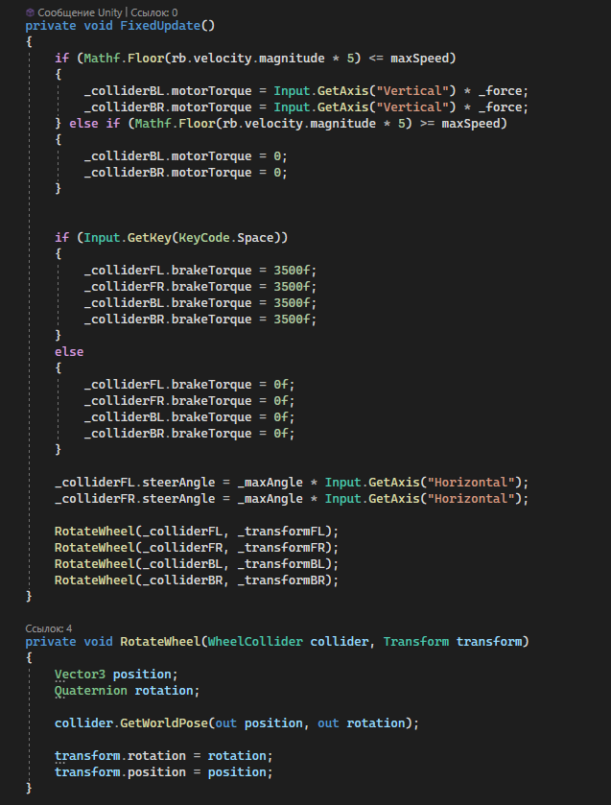

Рисунок 1- Логика управления автомобилем

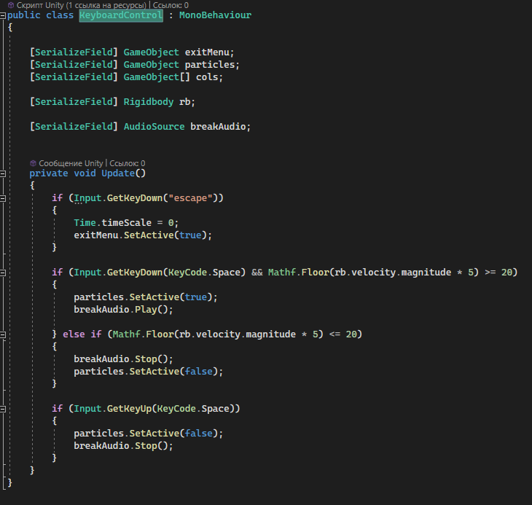

Рисунок 2 - Скрипт отслеживания нажатия клавиш

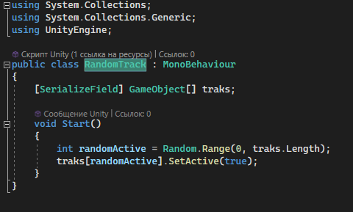

Рисунок 3 - Скрипт случайной генерации маршрута

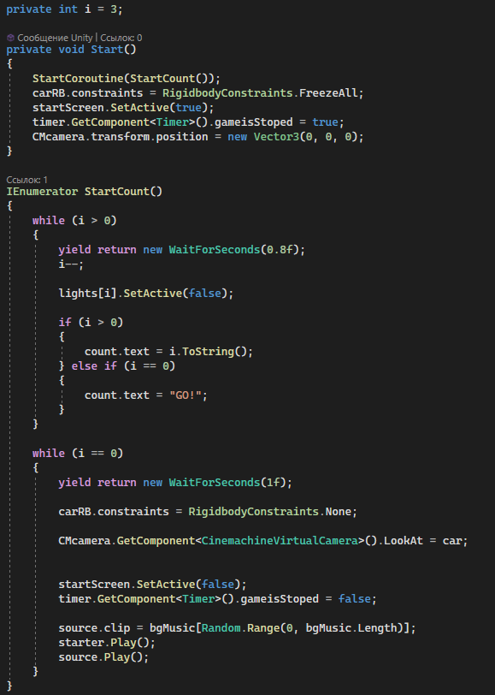

Рисунок 4 - Скрипт таймера обратного отсчёта перед началом игры

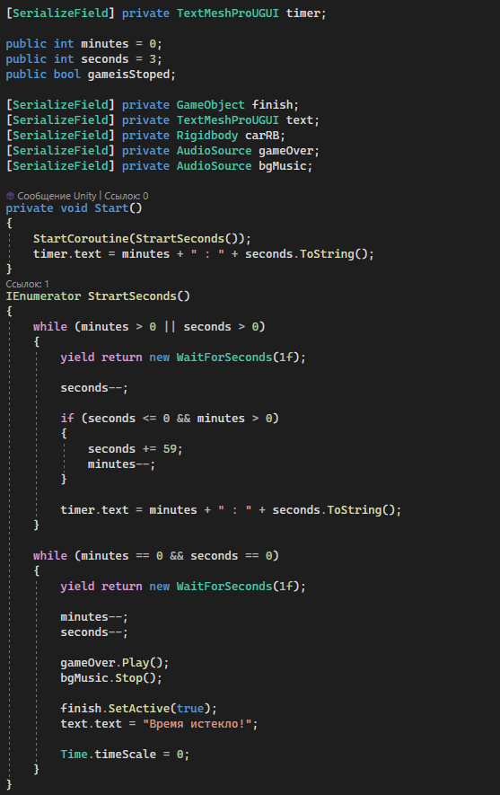

Рисунок 5 - Таймер обратного отсчёта до конца заезда

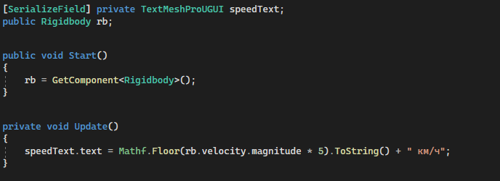

Рисунок 6 - Скрипт спидометра

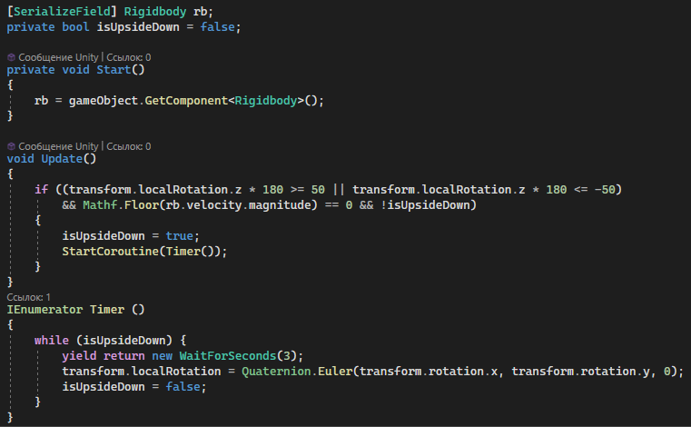

Рисунок 7 - Скрипт переварачивающий машину в исходное положение

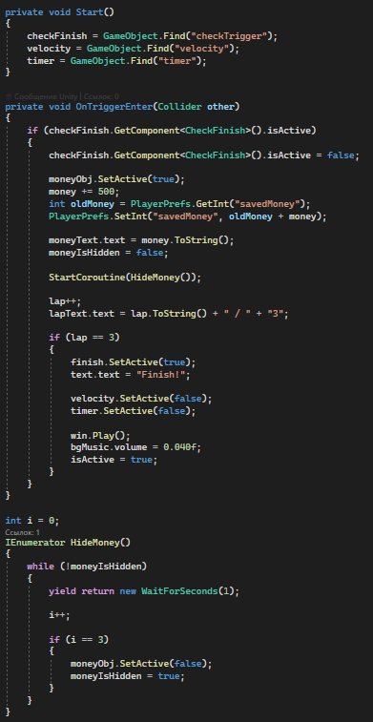

Рисунок 8 - Скрипт определения финиша

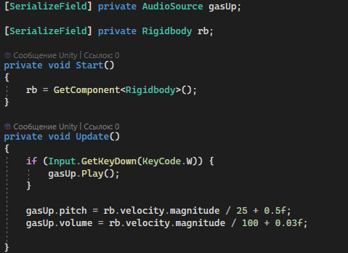

Рисунок 9 - Реализация звука двигателя

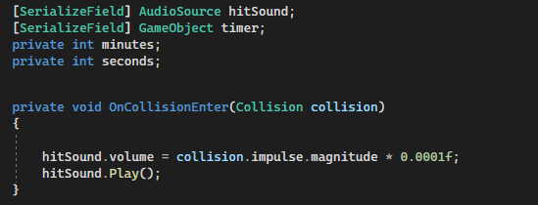

Рисунок 10 - Проверка на столкновение с препятствием

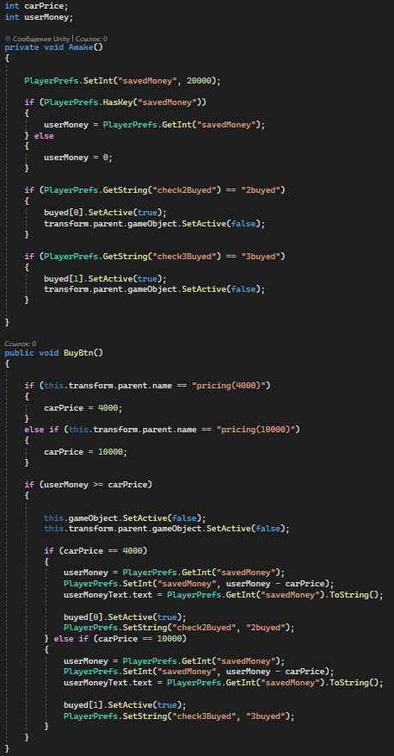

Рисунок 11 - Логика покупки автомобиля

В результате была получена игра, состоящая из трёх сцен и различных пользовательских элементов.

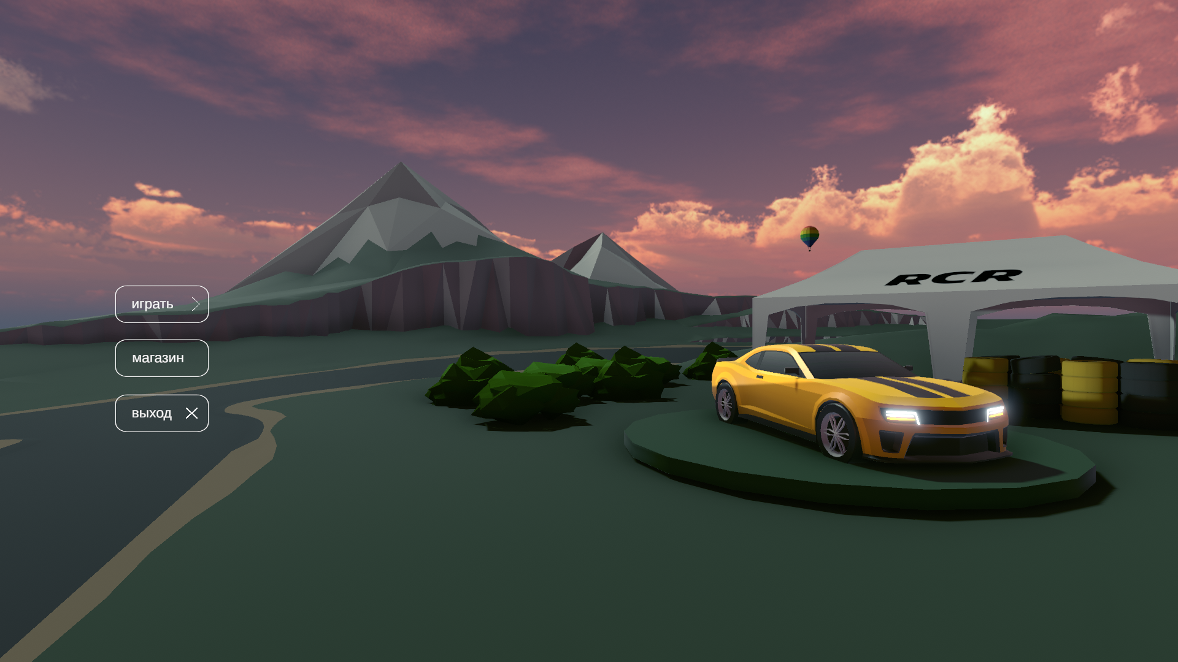

Рисунок 12 - Стартовая сцена



Рисунок 13 - Кнопка запуска игры



Рисунок 14 - Кнопка открытия магазина



Рисунок 15 - Кнопка выхода из игры

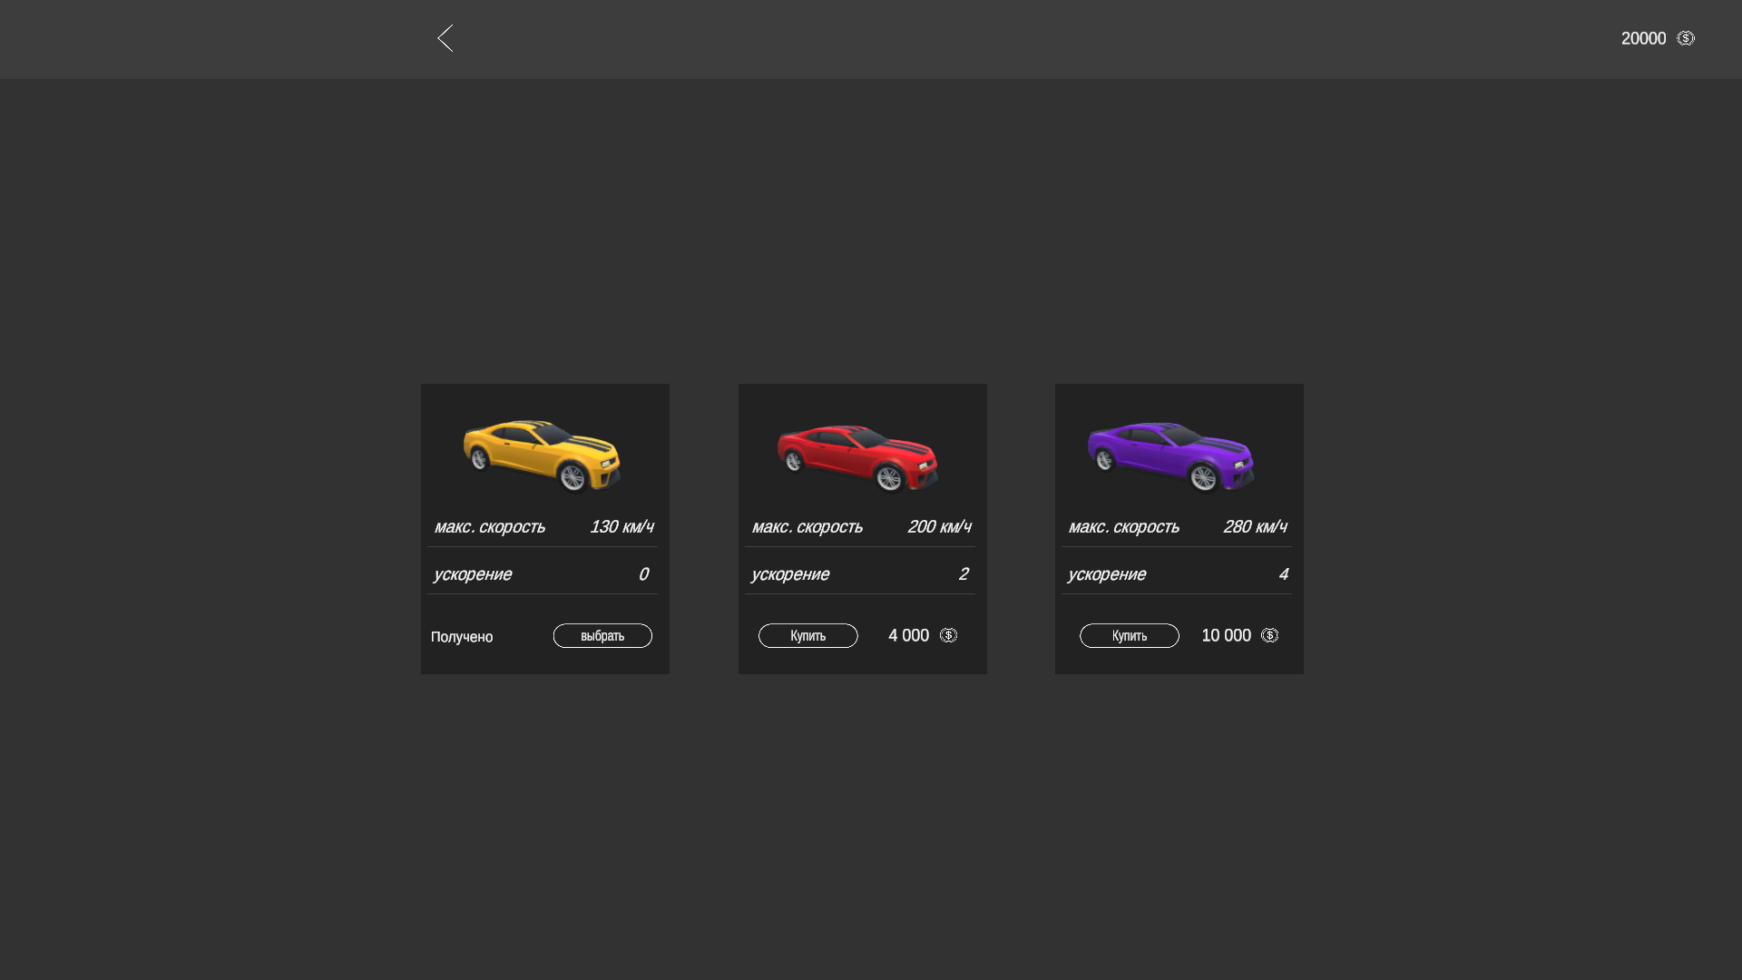

Рисунок 16 - Магазин



Рисунок 17 - Внутриигровая валюта.

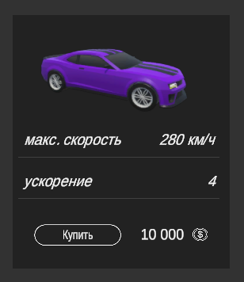

Рисунок 18 - Карточка с параметрами и стоимостью автомобиля



Рисунок 19 - Кнопка выбора приобретённого автомобиля.



Рисунок 20 - Кнопка покупки и стоимость автомобиля.

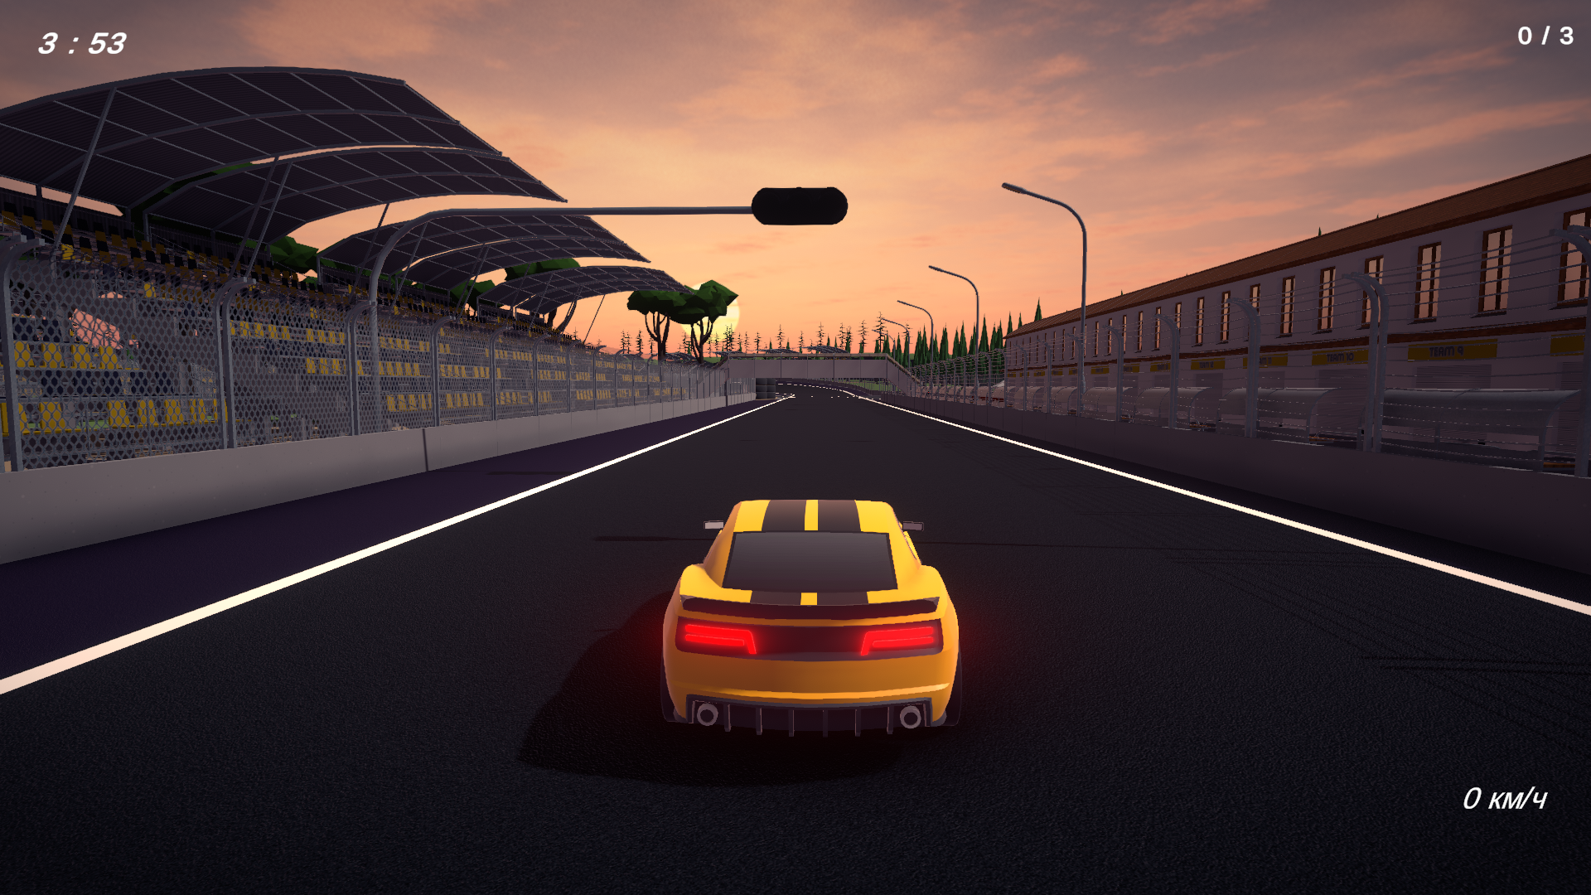

Рисунок 21 - Игровая сцена.



Рисунок 22 - Время до завершения заезда.



Рисунок 23 - Количество пройденных кругов



Рисунок 24 - Спидометр

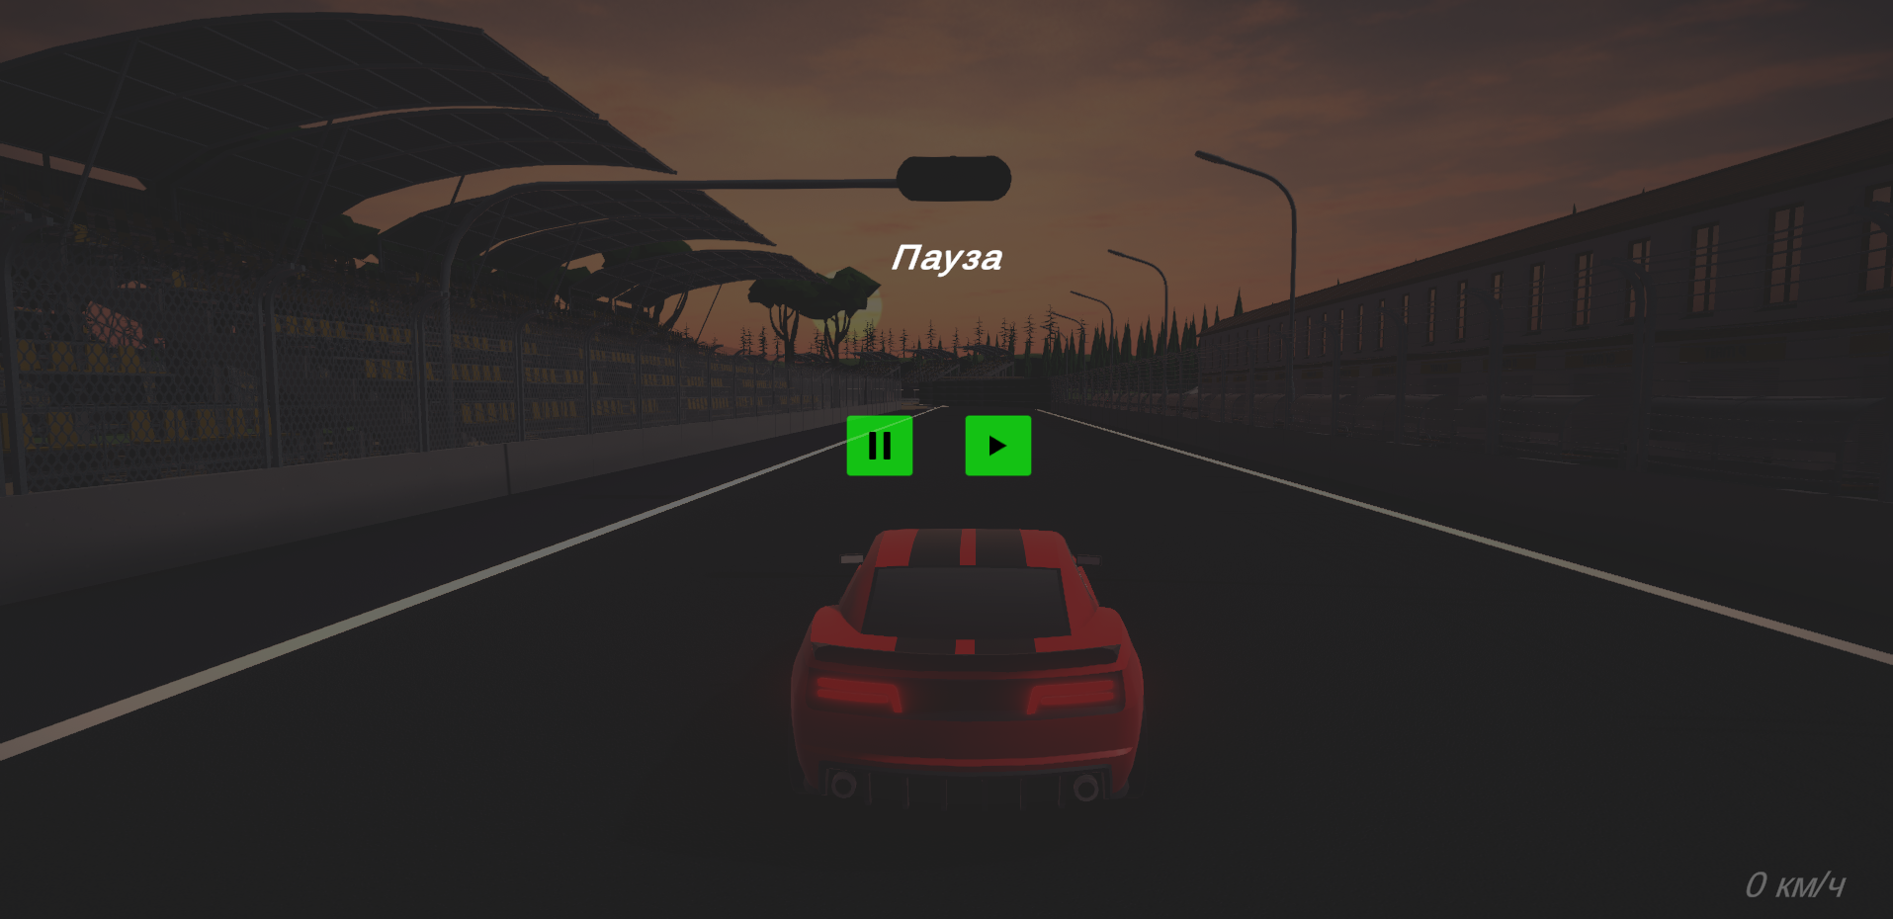

Рисунок 25 - Экран паузы с возможностью выхода в меню и продолжением игры.

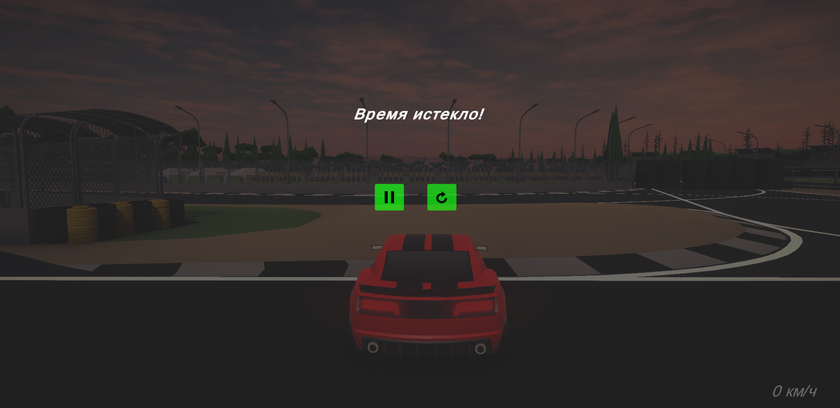

Рисунок 25 - Экран проигрыша с возможностью перезапуска и выхода в меню.

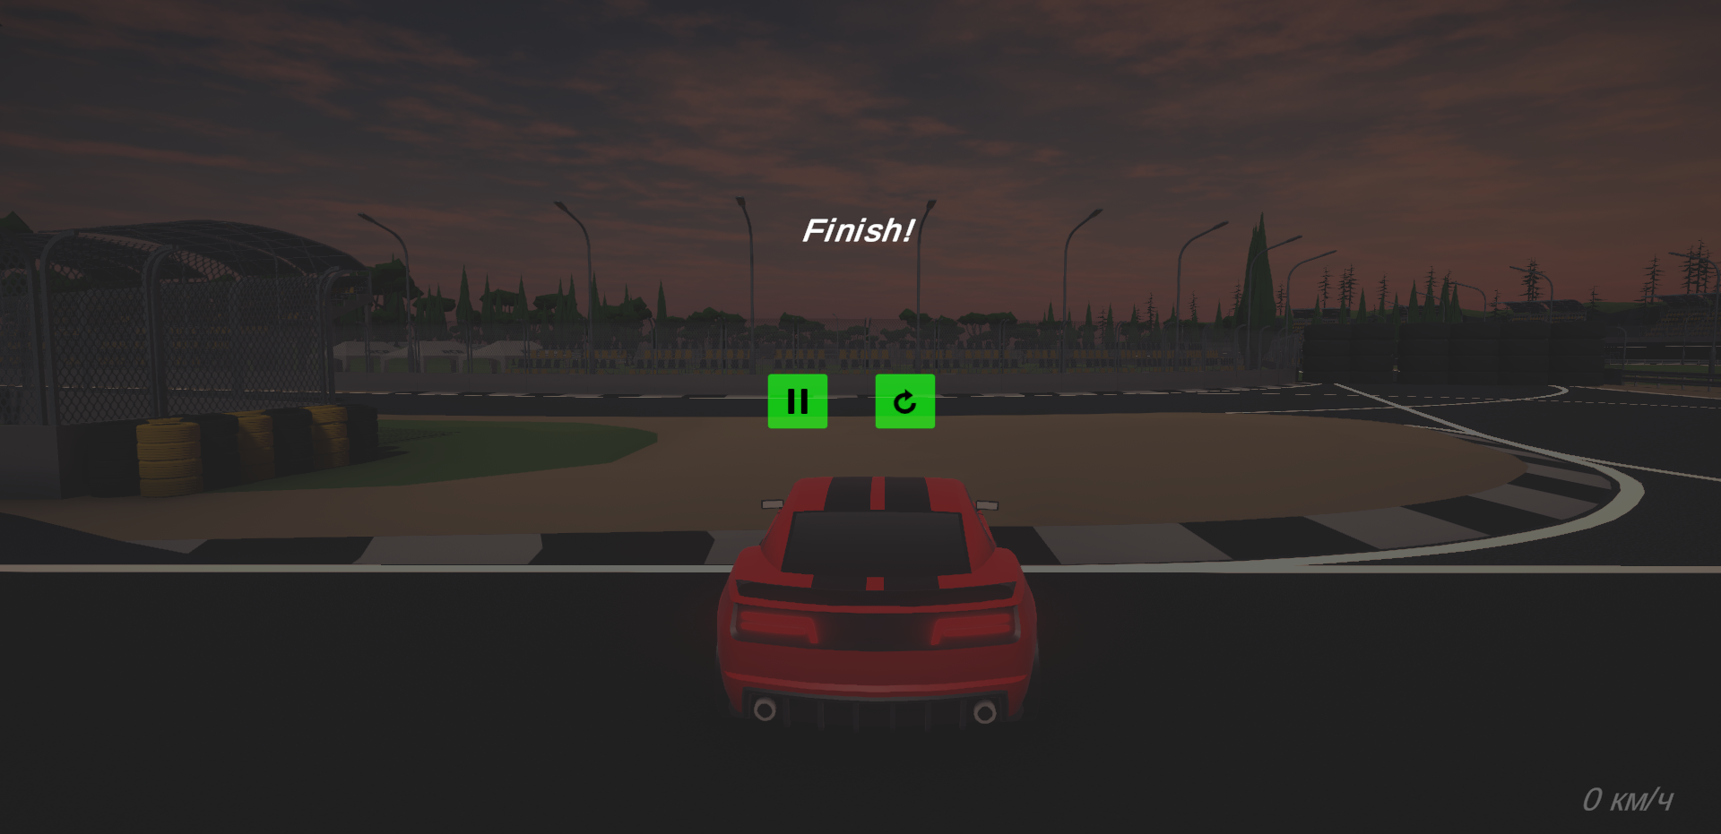

Рисунок 25 - Экран финиша с возможностью перезапуска и выхода в меню.

**ЗАКЛЮЧЕНИЕ**

В ходе разработки проекта была, создана игра «Car Drift Racing», в жанре гонка на время.

Игра имеет реалистичное физическое поведение автомобиля, приятную графику с использованием пост-обработки, возможность автоматического сохранения прогресса, а также возможность приобретения новых автомобилей за внутриигровую валюту.

Игра «Car Drift Racing» включает в себя возможность управления с помощью игрового руля, для полного погружения и приобретения навыков управления автомобилем, таких как: скорость реакции, способность к расчёту скорости для совершения манёвра, и т.д..

БИБЛИОГРАФИЧЕСКИЙ СПИСОК

1. <https://assetstore.unity.com/packages/3d/vehicles/land/arcade-free-racing-car-161085>
2. Unity - кроссплатформенная среда разработки компьютерных игр
3. <https://gb.ru/>
4. <https://ru.wikipedia.org/>